“夜经济”点燃古城“烟火气”
古城之韵 大美土乡 2023-08-18 16:08 发表于内蒙古
夜幕降临，华灯初上。土城子乡新市场院内灯光如昼，人流如织。遛弯、游乐园、看节目、享美食……吃喝玩乐样样齐全的夜市引得人们纷至沓来，十足的烟火气息。
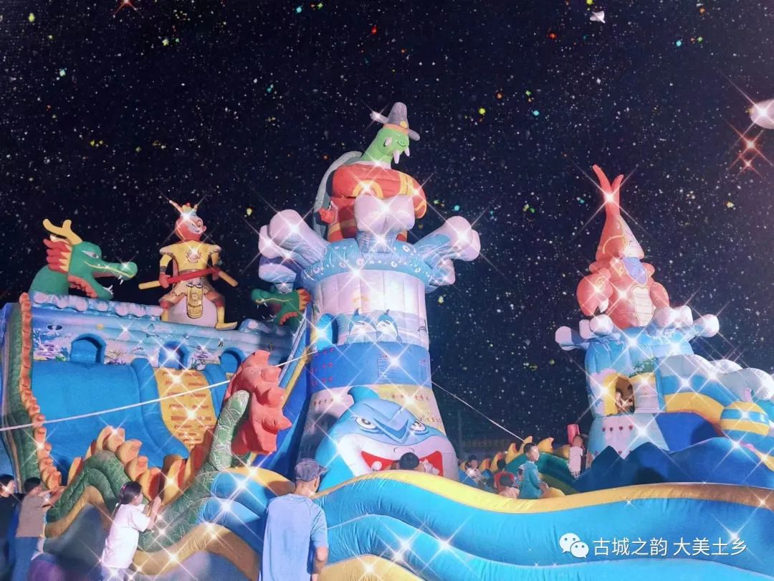
烧烤、麻辣串、小龙虾、生蚝等香喷喷的美食令人垂涎欲滴。村民们三三两两汇聚一起，在众多摊位里寻找自己喜欢的美食。一个个夜市摊点，不仅丰富了群众夜间生活，更点燃了土城子乡经济发展的温度，成为了新的消费增长点。
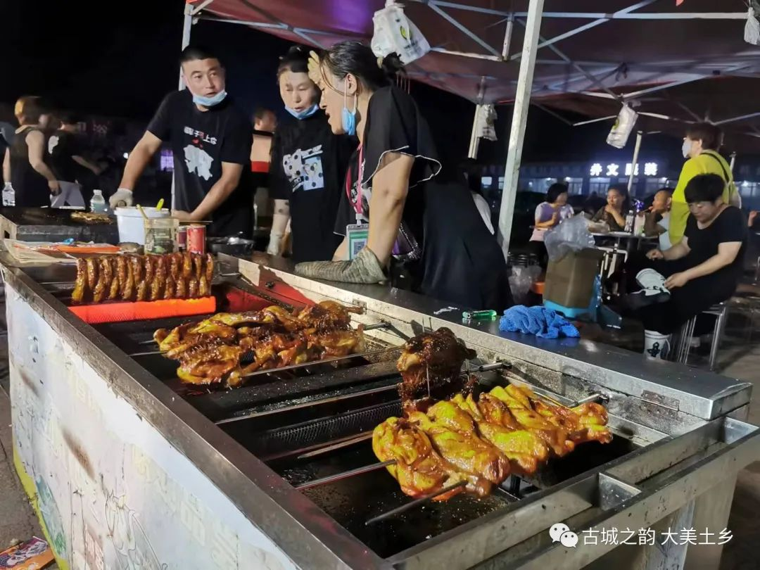
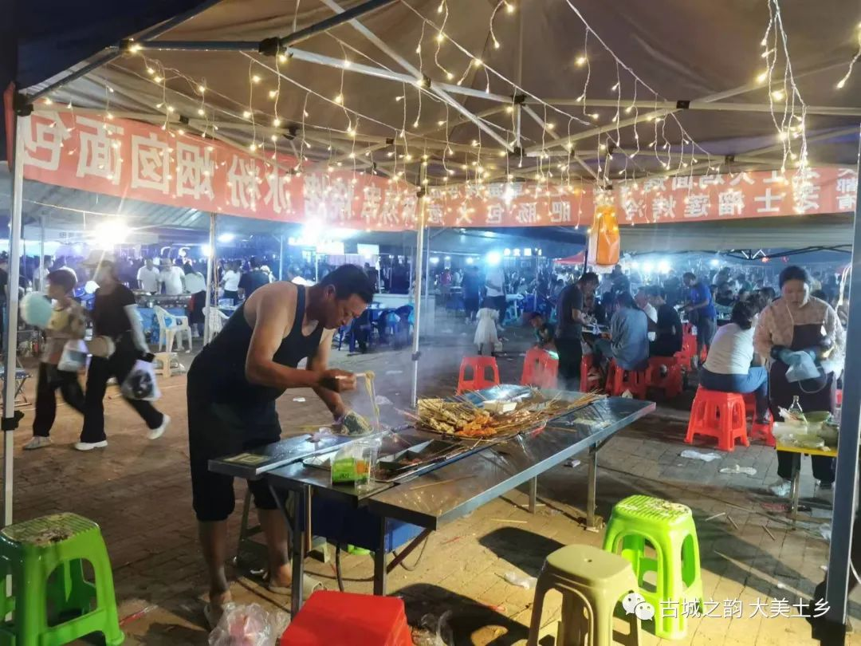
土城子乡将“夜市经济”与文化周活动有机融为一体，充分利用新市场院内场地，在丰富群众精神文化的同时，推动夜间消费经济蓬勃发展，真正让夜晚“亮”起来，人气“聚”起来，消费“旺”起来，经济“活”起来。在文化周期间，人流量达到1.6万余人次， 带动消费近30万元。

文字：张丽敏
编辑：彭 琦
初审：乔敬哲
终审：王汝光

